Приложение
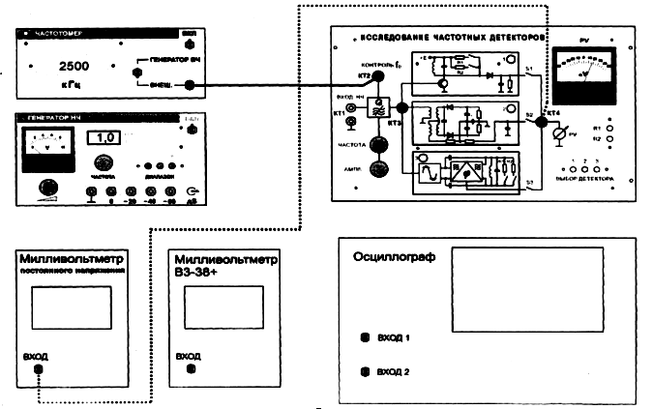

Рис.1. Снятие детекторных характеристик частотных детекторов

